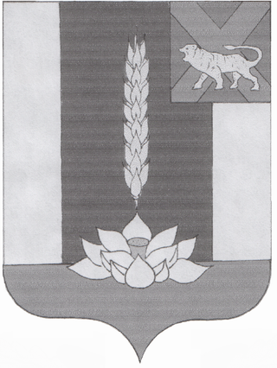

Администрация Черниговского района

ПОСТАНОВЛЕНИЕ

25.10.2023 | с. Черниговка | № 555-па

О проведении капитального ремонта
общего имущества многоквартирных
домов, расположенных в
с. Черниговка в 2024 году

Руководствуясь Жилищным кодексом Российской Федерации, Федеральным законом от 06.10.2003 № 131-ФЗ «Об общих принципах организации местного самоуправления в Российской Федерации», Законом Приморского края от 07.08.2013 № 227-КЗ «О системе капитального ремонта многоквартирных домов в Приморском крае», Уставом Черниговского района, администрация Черниговского района

ПОСТАНОВЛЯЕТ:

1. Провести капитальный ремонт общего имущества многоквартирных домов, расположенных в с. Черниговка в 2024 году согласно приложению к настоящему постановлению.
2. Опубликовать настоящее постановление в «Вестнике нормативно- правовых актов Черниговского района» приложении к газете «Новое время» и разместить на официальном сайте администрации Черниговского муниципального района.
3. Контроль за исполнением постановления возложить на заместителя главы администрации Черниговского района А.В. Федчун.

И.о. Главы Черниговского района О.Г. Салюк

Приложение
к постановлению администрации
Черниговского района
От 25.10.2023 г. № 555-па

Перечень многоквартирных домов Черниговского муниципального округа, по которым запланирован в 2024 году ремонт общего имущества

1 | с. Черниговка, ул. Боровикова, д. 154 | Ремонт кровли
2 | с. Черниговка, ул. Боровикова, д. 190 | Ремонт кровли
3 | с. Черниговка, ул. Боровикова, д. 191 | Ремонт кровли
4 | с. Черниговка, ул. Боровикова, д. 199 | Ремонт кровли
5 | с. Черниговка, ул. Боровикова, д. 200 | Ремонт кровли
6 | с. Черниговка, ул. Боровикова, д. 227 | Ремонт кровли
7 | с. Черниговка, ул. Боровикова, д. 228 | Ремонт кровли
8 | с. Черниговка, ул. Боровикова, д. 229 | Ремонт кровли
9 | с. Черниговка, ул. Боровикова, д. 238 | Ремонт кровли
10 | с. Черниговка, ул. Боровикова, д. 239 | Ремонт кровли
11 | с. Черниговка, ул. Боровикова, д. 240 | Ремонт кровли
12 | с. Черниговка, ул. Боровикова, д. 241 | Ремонт кровли
13 | с. Черниговка, ул. Боровикова, д. 242 | Ремонт кровли
14 | с. Черниговка, ул. Крупозавод, д. 6 | Ремонт систем теплоснабжения; ремонт систем холодного водоснабжения
15 | с. Черниговка, ул. Октябрьская, д. 45 | Ремонт кровли
16 | с. Черниговка, ул. Советская, д. 84 | Ремонт систем холодного водоснабжения;  ремонт систем водоотведения

